

Opera studio internazionale
“Silvio Varviso”
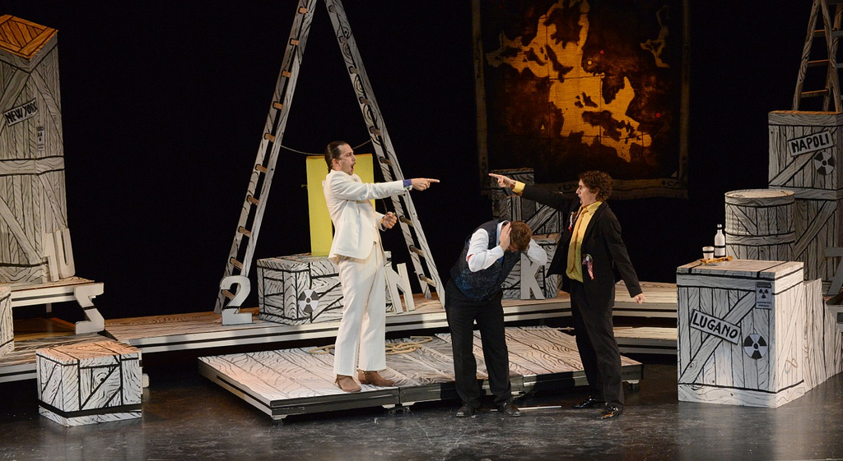
Audizioni 2014
per cantanti
Bando di concorso per l’Opera Studio internazionale “Silvio Varviso” edizione 2014.
Produzione: Don Giovanni di W. A. Mozart
Audizioni per i seguenti ruoli di cantanti:
- Don Giovanni (baritono o basso)
- Leporello (basso-baritono o basso)
- Commendatore (basso o basso profondo)
- Donna Anna (soprano)
- Don Ottavio (tenore)
- Donna Elvira (soprano o mezzosoprano)
- Zerlina (soprano o mezzosoprano)
- Masetto (baritono o basso)

I candidati dovranno inviare una registrazione audio o video con un’aria a scelta di W.A. Mozart in italiano.

Commissione audizioni
La commissione che valuterà le audizioni sarà composta da:
- Gabor Meszaros, direttore artistico Ticino Musica
- Umberto Finazzi, direttore musicale Opera Studio internazionale “Silvio Varviso”
- Laura Cosso, regista Opera Studio internazionale “Silvio Varviso”
L’organizzazione si riserva il diritto di modificare i membri della commissione.

Come iscriversi
Per iscriversi, compilare la scheda d’iscrizione www.ticinomusica.com/opera-studio/audizioni/ e allegare i seguenti documenti: cv, foto, registrazione audio o video con il programma sopra specificato.
Per ulteriori informazioni leggere il regolamento dell’Opera Studio e contattare Ticino Musica in caso di dubbi o domande.

Condizioni, dettagli e informazioni:
www.ticinomusica.com/opera-studio
Ticino Musica, Casella postale 722, CH-6903 Lugano (Svizzera)
tel. +41 91 980 09 72, fax +41 91 980 09 71, ticinomusica@bluewin.ch

Regolamenti Opera Studio Internazionale Silvio Varviso 2014
Iscrizione alle audizioni
- Per iscriversi, compilare la scheda d’iscrizione e allegare i seguenti documenti: cv, foto, registrazione audio o video con il programma sotto specificato.
- Termine per l’iscrizione all’audizione: 15 marzo 2014
- Limite d’età: 35 anni (nati dopo il 01.01.1978). La giuria si riserva il diritto di considerare eccezioni di lieve entità.

Programma audizione
- Prima selezione con registrazione: in allegato alla scheda d’iscrizione inviare una registrazione audio o video con una registrazione audio o video con un’aria a scelta di W.A. Mozart in italiano, sulla base della quale la giuria effettuerà la prima selezione.
- Seconda selezione con audizione: i cantanti invitati si presenteranno all’audizione che si terrà il 21 e 22 marzo 2014 al Conservatorio della Svizzera italiana (Lugano) presentando due arie a scelta di W.A. Mozart in italiano e un recitativo secco di W.A. Mozart in italiano.

Costi dell’audizione
- Tassa di iscrizione Fr. 30 da versare alla compilazione della scheda d’iscrizione tramite carta di credito o tramite bonifico bancario entro 5 giorni dall’iscrizione (coordinate: BANCA DELLO STATO DEL CANTONE TICINO, 6501 Bellinzona; Codice SWIFT BSCTCH22; Codice SIC/Clearing 764; BIC: BSCTCH22XXX; Conto bancario intestato a TICINO MUSICA, Lugano; IBAN: CH69 0076 4426 7662 C000 C). Spese bancarie a carico del partecipante. In caso di rinuncia, la quota non verrà rimborsata.
- Spese di viaggio, vitto e alloggio per l’audizione sono a carico dei partecipanti.

Prestazioni
- I cantanti scelti si impegnano a partecipare a tutte le prove e ad esibirsi gratuitamente nelle recite in programma durante il Festival TICINO MUSICA 2014. È previsto un doppio cast.
- Alle rappresentazioni potranno essere invitati direttori artistici di teatri o agenti internazionali.
- I cantanti che non vengono scelti alle audizioni hanno la possibilità di partecipare ad uno dei corsi di alto perfezionamento di Ticino Musica alle condizioni previste dal regolamento dei corsi, e godranno di uno sconto speciale del 20% sulla quota del corso.
- Le decisioni della giuria sono inappellabili. Sono escluse le vie legali.
- Preparazione scenica e musicale, recite: 25 giugno a 27 luglio 2014, luoghi da determinare. Potrebbero aggiungersi ulteriori recite nella settimana dal 28 luglio al 2 agosto.
- I candidati scelti devono presentarsi il giorno della prima prova con il ruolo a memoria, pena l’esclusione dal progetto.
- Verrà utilizzata l’Edizione Bärenreiter.

Costi di partecipazione
- Ai cantanti selezionati per partecipare all’Opera Studio non viene richiesta alcuna quota di partecipazione.
- Spese di viaggio, vitto e alloggio durante l’opera studio sono a carico dei partecipanti.

Borse di studio
- Sono previste borse di studio per i cantanti che sosterranno in recita i ruoli sopra indicati (Fr. 1'000 per cantante).
- La borsa di studio verrà versata al termine dell'Opera studio nel caso in cui siano state soddisfatte pienamente le prestazioni richieste. I destinatari e gli importi delle borse di studio saranno stabiliti con insindacabile giudizio della Commissione Artistica composta dal Direttore Artistico del Festival Ticino Musica, dal direttore musicale e dal regista.

Riprese di immagini, audio e video
- Effettuando l’iscrizione, il partecipante a TICINO MUSICA dà il proprio consenso per riprese e trasmissioni radiofoniche e televisive, per riprese di immagini come pure su nastri audio e video realizzate nell’ambito delle lezioni, delle prove, dei concerti e delle recite operistiche TICINO MUSICA, eseguite dall’organizzatore stesso o da persone o istituzioni incaricate. In particolare, il partecipante cede all’organizzazione tutti i diritti delle riprese d’immagine, sonore e video per qualsiasi utilizzo in relazione all’evento. L’organizzazione si riserva il diritto di utilizzare immagini, registrazioni audio e video per la promozione in relazione al presente evento o a futuri eventi oppure di pubblicare le registrazioni sonore e video a scopo dimostrativo e promozionale.

Note
- Le presenti condizioni possono subire delle modifiche
- In caso di dubbio, vale il testo italiano del bando di concorso.

